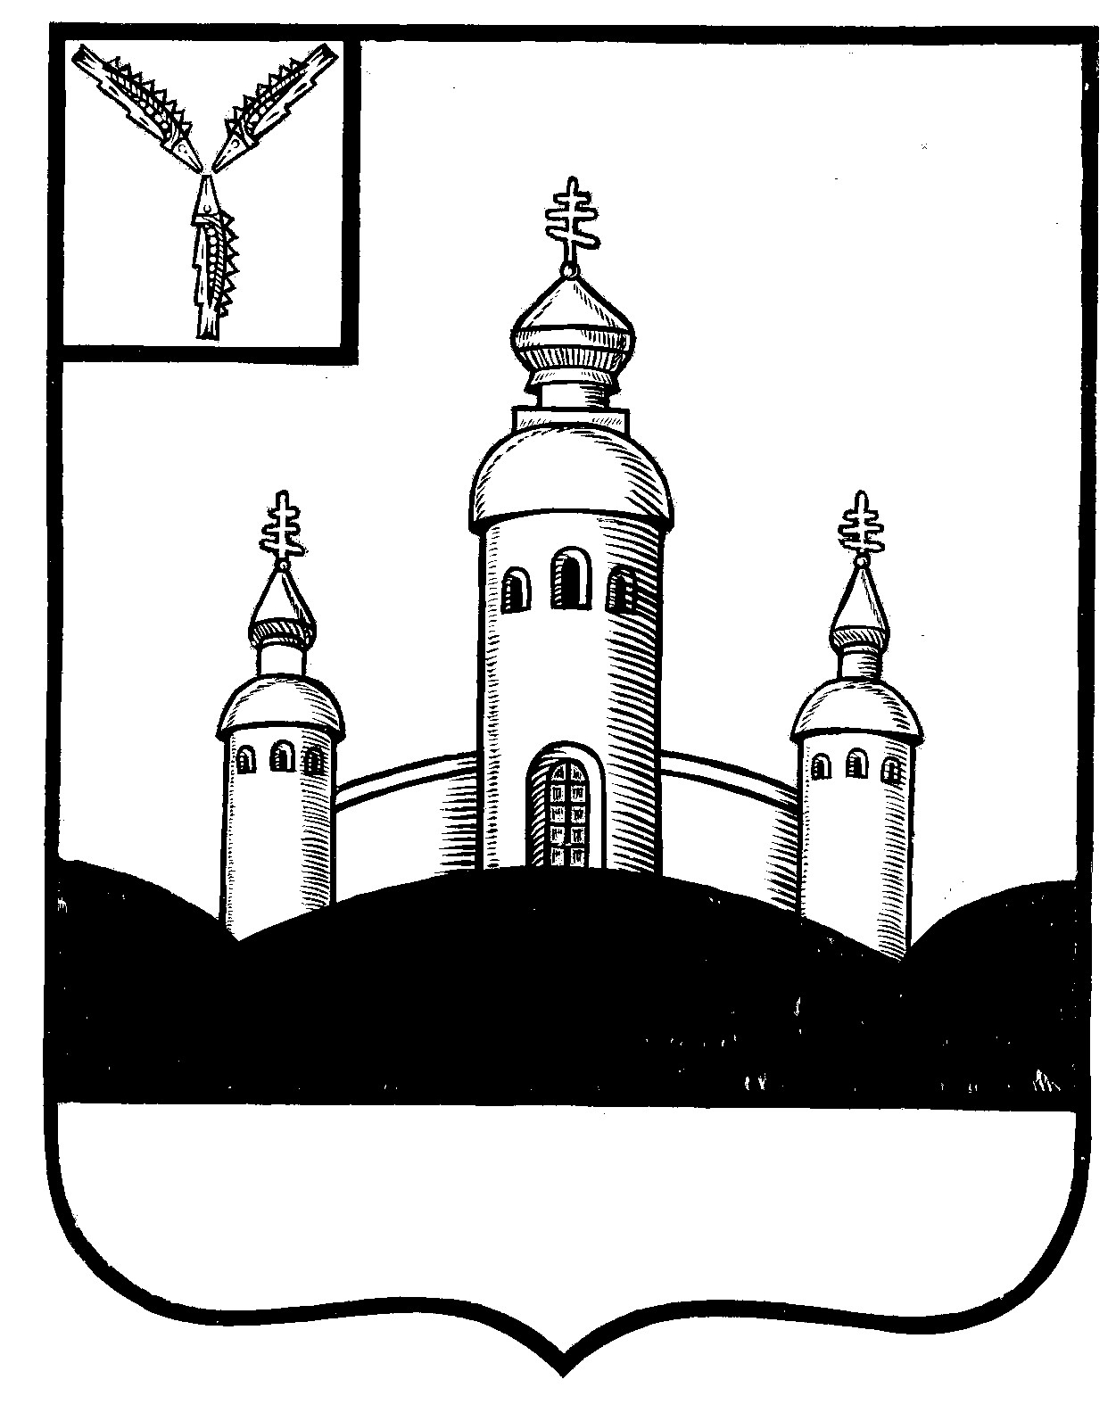
АДМИНИСТРАЦИЯ
ВОСКРЕСЕНСКОГО МУНИЦИПАЛЬНОГО РАЙОНА
САРАТОВСКОЙ ОБЛАСТИ
ПОСТАНОВЛЕНИЕ
ПРОЕКТ
От _____________________________ № _______
с. Воскресенское

О создании общественного совета при администрации
Воскресенского муниципального района Саратовской
области по вопросам жилищно-коммунального хозяйства

В целях обеспечения прав и законных интересов граждан, решения задачи повышения открытости органов исполнительной власти Воскресенского муниципального района Саратовской области и реализации норм об общественном жилищном контроле, руководствуясь статьей 45 Устава Воскресенского муниципального района,

ПОСТАНОВЛЯЕТ:
1. Создать общественный совет при администрации Воскресенского муниципального района Саратовской области по вопросам жилищно-коммунального хозяйства.
2. Утвердить Положение об общественном совете при Правительстве Саратовской области по вопросам жилищно-коммунального хозяйства согласно приложению.
3. Контроль за исполнением настоящего постановления возложить на первого заместителя главы администрации по строительству, ЖКХ, транспорту и связи Кузнецова А.А.
4. Настоящее постановление вступает в силу со дня его подписания и подлежит размещению на официальном сайте администрации Воскресенского муниципального района.

Глава администрации
Воскресенского МР Е.В.Молдаванов.

Приложение
к постановлению администрации
Воскресенского МР Саратовской области
от ___________________N ______________

Положение
об общественном совете при администрации Воскресенского муниципального района Саратовской области по вопросам жилищно-коммунального хозяйства

1. Общие положения
1.1. Общественный совет при администрации Воскресенского муниципального района Саратовской области по вопросам жилищно-коммунального хозяйства (далее - совет) является консультативно-совещательным органом, созданным в целях содействия реализации прав граждан в сфере жилищно-коммунального хозяйства (далее - ЖКХ), обеспечения взаимодействия граждан, представителей общественных объединений, некоммерческих организаций, органов исполнительной власти Воскресенского муниципального района Саратовской области, организаций коммунального комплекса, организаций, осуществляющих управление многоквартирными домами, иных организаций, а также иных лиц по вопросам реализации государственной политики в сфере ЖКХ.
1.2. Совет в своей деятельности руководствуется Конституцией Российской Федерации, федеральным законодательством, законодательством Саратовской области, Уставом Воскресенского муниципального района Саратовской области, а также настоящим Положением.
1.3. Деятельность совета основывается на принципах законности, гласности, коллегиальности.

2. Задачи совета
2.1. Основными задачами совета являются:
привлечение граждан к участию в формировании и реализации государственной политики в сфере ЖКХ и повышение их активности в общественном управлении многоквартирными домами;
развитие новых форм сотрудничества всех участников общественных отношений в сфере ЖКХ в целях соблюдения взаимного баланса интересов;
выработка и экспертная оценка предложений об основных направлениях развития ЖКХ в области;
обобщение и анализ общественного мнения о проблемах в сфере ЖКХ.

3. Права совета
3.1. Совет для выполнения возложенных на него задач вправе:
приглашать для участия в заседании представителей органов исполнительной власти Воскресенского муниципального района Саратовской области, организаций коммунального комплекса, организаций, осуществляющих управление многоквартирными домами, иных организаций, а также граждан;
запрашивать в соответствии с законодательством Российской Федерации у органов государственной власти, органов местного самоуправления Саратовской области, иных органов и организаций, осуществляющих в соответствии с федеральными законами отдельные публичные полномочия, необходимую для осуществления общественного контроля информацию, за исключением информации, содержащей сведения, составляющие государственную тайну, сведения о персональных данных, и информации, доступ к которой ограничен федеральными законами;
создавать комиссии, рабочие группы по вопросам деятельности совета;
инициировать проведение и непосредственно организовывать совещания, круглые столы, конференции и иные мероприятия по вопросам деятельности совета;
изучать и обобщать опыт субъектов Российской Федерации по вопросам деятельности ЖКХ, в том числе по общественному контролю;
пользоваться иными правами, предусмотренными законодательством Российской Федерации.

4. Состав совета, порядок формирования и работы совета
4.1. Состав совета формируется из представителей общественных объединений, некоммерческих организаций, советов многоквартирных домов, а также других заинтересованных лиц в соответствии с законодательством Российской Федерации.
4.2. Персональный состав совета утверждается администрацией Воскресенского муниципального района Саратовской области.
4.3. Совет формируется в составе председателя, заместителя председателя, секретаря и членов совета.
Председатель совета, заместитель председателя совета и секретарь совета избираются из числа членов совета на первом общем собрании совета простым большинством голосов.
4.4. Председатель совета:
осуществляет общее руководство советом;
распределяет обязанности между членами совета;
координирует деятельность совета;
представляет совет в органах исполнительной власти Саратовской области, органах местного самоуправления Воскресенского муниципального района Саратовской области, организациях коммунального комплекса, организациях, осуществляющих управление многоквартирными домами, иных организациях.
4.5. Организационную и техническую работу по подготовке заседаний совета, ведение документооборота совета, контроль за исполнением регламента работы совета, поручений председателя совета осуществляет секретарь совета.
4.6. Заседания совета проводятся по мере необходимости, но не реже одного раза в квартал. Заседание совета считается правомочным, если на нем присутствует не менее двух третей от общего числа его членов. Делегирование членами совета своих полномочий другим лицам не допускается.
4.7. Совет принимает решения путем открытого голосования.
4.8. Решение совета считается принятым, если за него проголосовало более половины от общего числа членов совета.
4.9. Решения совета оформляются протоколом, который подписывается председателем совета либо лицом, его замещающим, и секретарем совета.
4.10. Информация о деятельности совета (план работы, повестки заседаний, протоколы заседаний, заключения и решения) размещается на официальном сайте администрации Воскресенского муниципального района Саратовской области в информационно-телекоммуникационной сети Интернет.

